嘉義縣109年度數位翻轉「教育創新行動方案」實施計畫
子計畫4：交流發表--「資訊科技與智慧學習」實施教案示例徵選教案
一、基本資料
學校名稱 | 嘉義縣中埔鄉大有國民小學
參加組別 | ◼國小組 國中組
1.教案設計者 | 吳明政
2.教學時間 | 四節
3.單元名稱 | 住的世界大不同-住的心安，
4.資源檔案 | 住的教案
5.資源標題 | 住的世界
6.資源類型 | 教學活動
7.適用年級 | 六
8.資源簡介 | 康軒教材六年級課程世界文化大同，融合科技教育、防災議題耐震結構(以義大利麵條製作抗震屋)、綠建築與無障礙設施等相關資料，筏式基礎與柱狀基礎等相關資料。
9.關鍵字 | 文化環境影響房屋形式、建築的功能性、綠建築、無障礙設施、房屋結構、柱基礎、筏式基礎、綠建築
10.適用領域、議題 | ■ 社：社會  自：自然與生活科技   資：資訊教育   環：環境教育，防災議題
11.資訊科技應用層次 | □輔助教學 □互動教學 □進階(創新)教學  （本欄由審查委員依據標準認定，不必填寫）
12.授權方式 | 建議優先採用「創用 CC 姓名標示-非商業性-相同方式分享 4.0 國際」
13.授權聲明 | 本人設計之作品參加嘉義縣109年度「資訊科技與智慧學習」實施教案示例徵選，參賽作品之著作財產權為作者所有，並同意嘉義縣政府將作品掛載於網路上供瀏覽、下載之權利。作品若違反智慧財產權時，則由本人自行負責  ■本人已閱讀並同意上述授權聲明(請勾選)
二、教案內文
專題摘要 | (一)總體學習目標:  1.認識世界不同的住屋形式。  2.了解綠建築與無障礙的設計。  3.耐震結構安全設計，柱基礎、筏式基礎的不同。  (二)學生學習特質與需求。  能使用網際網路搜尋資料。  (三)核心素養的展現  1.能使用科技工具(科技資訊)進行網際網路搜尋資料(媒體素養)，並能予以分類整合(系統思考解決問題)，了解因為氣候環境的不同，而有不同的住屋形式(多元文化與國際理解)。  2.能與同學互相討論(符號運用溝通表達；人際關係與團隊合作)如何設計出耐震的結構(規劃執行與創新應變)(以義大利麵條屋為例)‧並了解目前綠建築與無障礙設施的設計理念，進而能夠了解道德的實踐從關懷環境(綠建築)與關懷人(無障礙設計)做起。  (四)學習重點(表現與內容)的概述與銜接。  結合六年級課程世界文化大同，將每個地區文化的住屋形式作介紹，並延伸融合科技教育、防災議題、綠建築與無障礙設施，並討論建築結構的不同，怎樣的建築才是耐震建築，最後討論筏式基礎與柱狀基礎的不同，家的建築先追求安全再來是美觀與實用。  (五)議題融入與跨科/領域統整。  社會領域，自然與生活科技領域，融入環境議題，防災議題。  (六)重要教學策略與評量。  使用網際網路搜尋資料，並能整合歸納分析相關資料。能依照搜尋的相關資料而設計耐震的結構(義大麵耐震屋)
先備知識 | 具有網際網路搜尋資料能力。
議題融入 | 實質內涵 | 六年級康軒單元社會領域世界大不同，房屋形式介紹完延伸至綠建築設計(關懷環境)，無障礙設計(關懷弱勢；老人及殘障人士)，從而介紹耐震結構的設計(引入義大利麵條耐震屋)，請同學能夠藉由實作了解耐震屋的結構設計，最後再介紹筏式基礎與柱基礎的不同。讓住屋從外型到內部結構設計，再從屋內節能設計與無障礙的功能性讓學生能夠有整個通盤性的瞭解。
議題融入 | 所融入之學習重點 | 1.住屋形式依照文化與環境的特色衍生不同形式。能夠了解  不同文化的特色與生活方式。  2.關懷環境綠建築的設計理念；關懷老人與行動不便的人無  障礙設施設計理念。  3.防災議題耐震設計的探討與體驗以義大利麵條屋為例，讓  學生了解柱的功用，如何設計出耐震的結構。並將基礎的  設計引入，何謂筏式基礎與柱的基礎，了解當地震時如何  組成耐震的結構。
總綱之核心素養 |  | - 具備自我文化認同的信念，並尊重與欣賞多元文化，積極關心全球議題及國際情勢，且能順應時代脈動與社會需要，發展國際理解、多元文化價值觀與世界和平的胸懷。
學習領域/科技教育或資訊教育議題 | 學習重點
學習領域/科技教育或資訊教育議題 | 學習內容 |  | 學習表現
社會領域 | Af-Ⅱ-1 不同文化的接觸和交流，可能產生衝突、合作和創新，並影響在地的生活與文化。 |  | 2b-Ⅱ-2 感受與欣賞不同文化的特色。  2c-Ⅲ-3 澄清及珍視自己的公民身分，並具備對國家及文化的認同感。
科技教育議題 | 資議 T-Ⅲ-3數位學習網站與資源使用  科議 A-Ⅱ-1 日常科技產品的介紹  科議p-Ⅲ-1 基本的造型與設計 |  | 3c-Ⅱ-2 透過同儕合作進行體驗、探索與實作。  Ai-Ⅱ-3 透過動手實作，享受以成品來表現自己構想的樂趣。  3d-Ⅱ-3 將問題解決的過程與結果，進行報告分享或實作展演。
環境教育議題  含防災議題 | INf-Ⅱ -6地 震 會 造 成 嚴 重 的 災  害，平時的準備與防震能降低損害。  INg-Ⅱ -1自 然 環 境 中 有 許 多 資源。人類生存與生活需依賴自然環境中的各種資源，但自然資源都是有限的，需要珍惜使用。  INg-Ⅱ -2地球資源永續可結合日常生活中低碳與節水方法做起。  INg-Ⅱ -3可利用垃圾減量、資源回收、節約能源等方法來保護環境。 |  | INf-Ⅲ -5臺灣的主要天然災害之認識及防災避難。  INg-Ⅲ -4 人類的活動會造成氣候變遷，加劇對生態與環境的影響。  INg-Ⅲ -7 人類行為的改變可以減緩氣候變遷所造成的衝擊與影響。
議題實質內涵 | 由住屋形式延伸到環境影響住屋形式，而相同的住屋也會改變住屋的環境，如何將生態環境與人共和相處是重要的課題。因此介紹綠建築設計(關懷環境)，無障礙設計(關懷弱勢)，  住屋的安全(防災的概念)，配合抗震麵條盃比賽講解相關結構設計概念，並實作。柱基礎與筏式基礎的概念，完整介紹房屋的結構設計。
學習目標 | 1.能運用科技工具搜尋相關資料並比較環境不同住屋形式的相異點。  2.能了解綠建築與無障礙設計的建築設計作法與概念。  3.實際設計耐震結構以義大利麵條為結構進行設計與實作。  4.能夠說明柱基礎的形式與筏式基礎的形式並能比較兩者不同的差異。
教學活動(名稱) | 活動內容(含時間分配) |  |  | 評量方式 | 備註  (請附上教學示例圖)
1.住屋形式比一比 | 一.引起動機  1.展示世界各地的住屋，讓學生說說看是哪一個地區?  2.請學生上網搜尋曾經看過的那些國內外特殊的住屋形式。  提示:  原住民的石板屋(布農族與排灣族石板屋的不同；蘭嶼的地下屋；大陸黃土高原的窯洞；土耳其的蜂巢屋。蒙古的蒙古包；愛斯基摩的雪屋；印地安人的帳篷等  二.閱讀與發表報告  尋找類似的居住房屋的形式  1.泰國跟越南都有類似的高腳屋  2.美洲北部的印地安人跟蒙古包  有什麼相同與相異點；  3.土耳其的蜂巢屋；大陸黃土高  原上窯洞。  三.統整  為了因應不同的生活環境，世界各地的居民，發展不同的住屋形式。我們要學習欣賞不同住屋的美，並尊重選擇這種形式的居民。 |  |  | 1.能運用資訊科技使用平板使用關鍵字找出不同的住屋形式  2.能知道不同的環境而有不同的住屋形式，而分辨出發展住屋形式的生活型態是什麼。 | 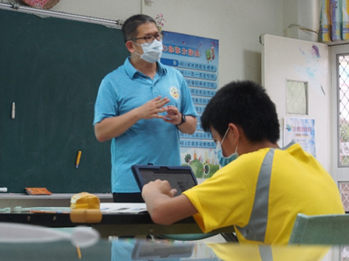  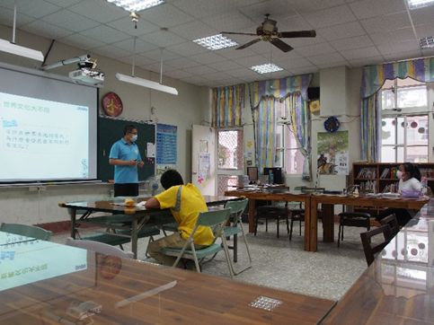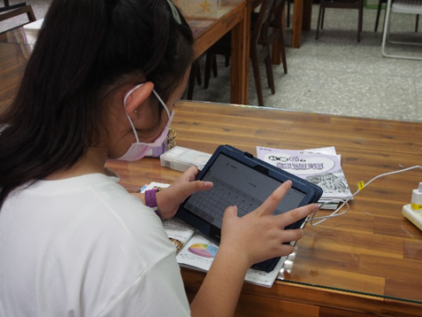
2.綠建築(關懷環境)與無障礙設計(關懷人)設計理念 | 一.引起動機  1.從住屋的形式發現環境影響住屋的形式?  那居住的環境會不會改變環境，開發的過程把山坡地變成住宅，舉例:小林區滅村事件。  2氣候變遷的影響.(關懷環境)  (1).氣候的變遷造成環境的惡  化，哪些是安全的居住環境。  使用平板搜尋土石流區域，  淹水區域等。  (2).找一找你家在哪裡?是否在  危險區域範圍內?  (3).請同學上網搜尋氣候變遷議  題，並找到綠建築如何節能﹑  說一說你看到的綠建築並發  表你對於綠建築的想法與未  來如何做?  3.無障礙的設計(關懷弱勢)  (1).無障礙是什麼?  對於未來高齡化的社會，無障  礙的設計概念，請同學上網搜  尋無障礙設計是什麼?  (2).校園無障礙  (一)校園找看看學校有哪些  是無障礙的設計，用學  校的簡易地圖將學校  目前的無障礙的設計  標明在地圖的哪一些  點  (二)請你用學校的輪椅推  著同學走一次你要如  何到你目前的地方  上課，來幫學校檢查看  看哪些是學校可以再  改變的?然後可以做那  些設計 ，把你的想法  寫出來  三.統整  住屋的設計除了讓居住者感覺舒適外為了因應不同的生活環境，而有不同的設計但是如果能夠符合節能減碳，能夠讓環境永續。  並且也能關懷弱勢讓人與環境能夠更和諧相處。 |  |  | 1.能運用資訊科技使用平板使用關鍵字找出氣候變遷的影響，與綠建築的節能效果；無障礙的設計是什麼  2.能知道氣候變遷的影響，了解綠建築的節能作用，了解無障礙設計的理念。 | 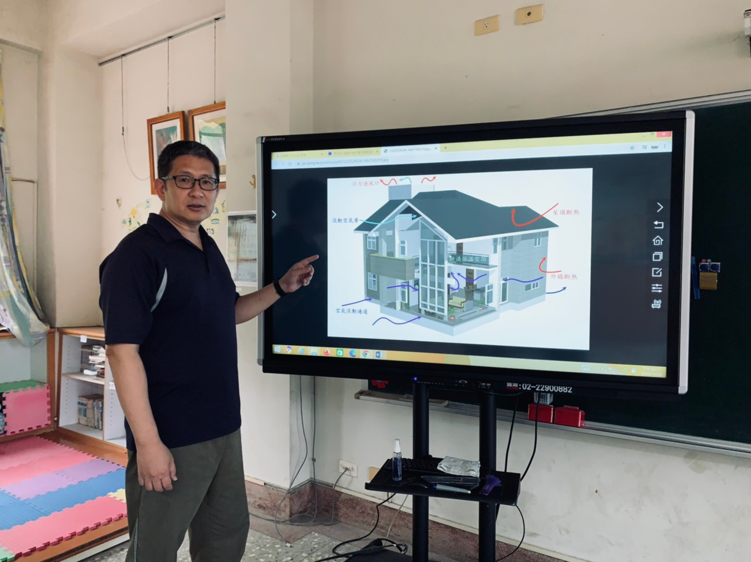
3.義大利麵條抗震屋設計 | 一.引起動機  1.台灣屬於地震頻發地區，921大地震後對於建物安全的標準也提高，對建物安全也更重視。  2防震的設計概念  經由抗震麵條盃的耐震比賽經驗，學生除了學習到地震的知識，也經由動手做的過程中了解結構設計，並藉由觀摩其他隊伍的設計提升自己。  配合學校活動參加縣府的第二屆麵條盃抗震比賽。 |  |  | 實際動手實作評量 | 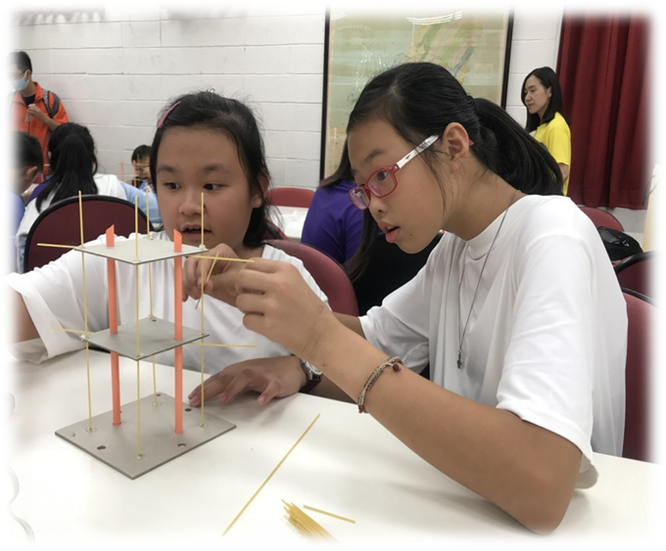  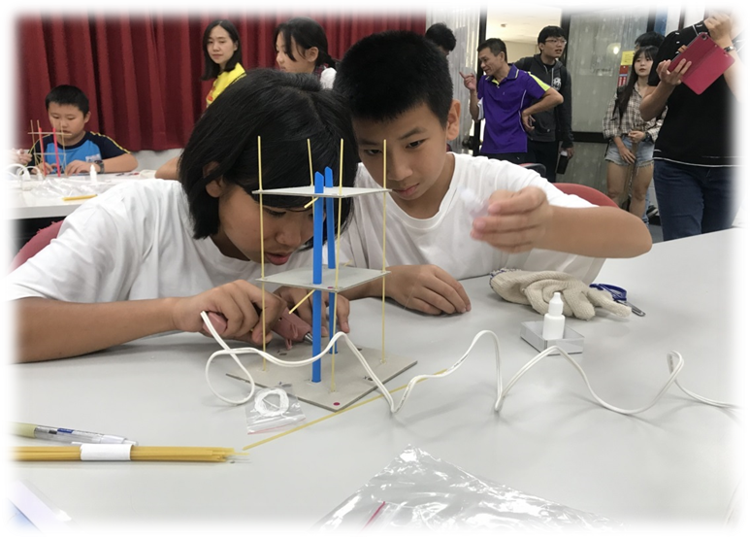
4.柱基礎與筏式基礎的說明 | 一.引起動機  1.房屋建築除整個結構對於基礎也是很重要，那如何建構出耐震的基礎。  請學生拿出平板搜尋比薩斜塔的故事? 了解原因。  講解:比薩斜塔是因為塔的雙邊沉陷不一樣，因此才會傾斜不正，當初在基礎的探測上未能事先調查，因此現在基礎的建置非常重要。  2柱基礎與筏式基礎設計概念  柱基礎:  以前為節省建築材料，並不會整個開挖地基，而是在柱的地方予以向下延伸，開挖柱基礎。  缺點是建好建物基礎會發生沉陷不一，而導致建物會發生龜裂而破壞。  筏式基礎:  將整個建物的建築區域，全面開挖，並鋪設鋼筋混凝土做成一整個基礎，可以解決因為建物建好後或是地震發生沉陷不均勻，而產生的建物傾斜或是龜裂現象。 |  |  | 口頭評量 | 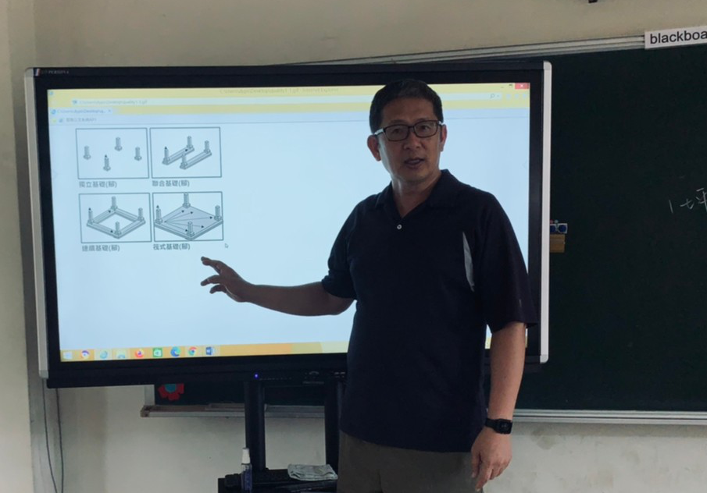
教學成果與回饋 | 1.對於使用平板使用查詢相關資料，能夠做立即的增強，適時的予以統整協助能夠讓學生了解相關知識增廣見聞，知識的來源不局限於課本而來自於浩瀚無垠的網路世界，如何做好判別與識別的媒體素養是重要的課題。  2.義大利麵條盃的抗震比賽需要組隊參加，是一個實際操作的課程很適合學生學習相關地震的學習課程。  3.比薩斜塔的故事讓學生了解基礎對於建物也非常重要。

